2019年北京市高考地理试卷
一、本部分共8小题，每小题8分，共44分．在每小题列出的四个选项中，选出最符合题目要求的一项．
某中学制作主题为“点亮中国”的宫灯。如图为学生手绘的设计图。读图，回答第1、2题。
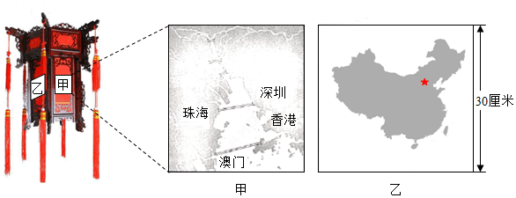
1．甲面中绘有多座大桥，可以推断所示区域（ ）
A．建桥成本低 B．水运条件缺乏
C．交通需求量大 D．人口迁移频繁
2．乙面的中国地图上1厘米代表实地距离约为（ ）
A．50千米 B．200千米 C．500千米 D．2000千米
平顶山市地处豫西山地向黄淮海平原的过渡地带。如图为该市各观测点年平均降水量图。读图，回答第3题。
3．（4分）导致该市年平均降水量空间差异的主要因素是（ ）
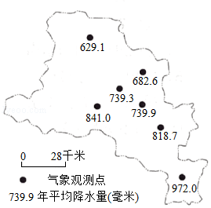
A．太阳辐射 B．海陆位置 C．植被覆盖率 D．地形条件
读图，回答第4、5题。
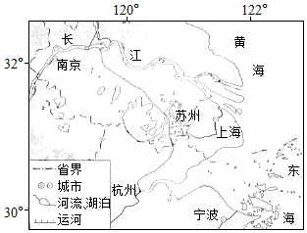
4．图示区域内（ ）
A．河流径流量季节变化大 B．湖泊水主要来自于运河
C．农田盐渍化现象较普遍 D．植被以落叶阔叶林为主
5．长江三角洲区域一体化发展可以促进该区域（ ）
①乡镇数量明显增多 ②城市服务功能增强
③第三产业结构趋同 ④工业地域联系紧密
A．①② B．①③ C．②④ D．③④
如图是中国某机场空调耗能变化示意图。读图，回答第6题。
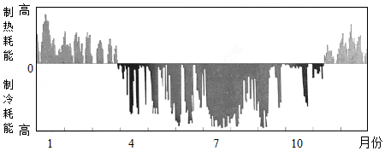
6．（4分）该机场最可能位于（ ）
A．黑 B．青 C．港 D．黔
如图为某日08时亚洲局部海平面气压分布图。读图，回答第7题。
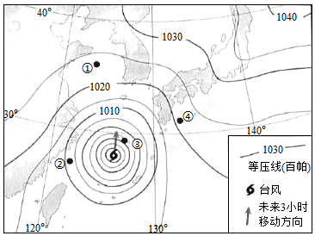
7．（4分）图示区域（ ）
A．①地的风向为东南 B．②地有大雾出现
C．③地未来有强降水 D．④地寒暖流交汇
如图示意某地商业和农业地租水平。读图，回答第8题。
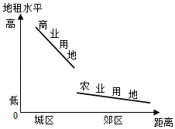
8．（4分）该图体现（ ）
A．两种用地类型呈交错分布
B．两种地租变化率的差异小
C．商业用地向郊区持续扩展
D．农业用地受到政策的保护
2019年1月31日《人民日报》以“4000公里，南菜北运”为标题，讲述了一名司机驾车从广西运输蔬菜水果至新疆的经历。本次运输于1月27日从广西出发，途经贵州、重庆、四川、陕西、甘肃，1月30日晚到达新疆。据此，回答第9、10题。
9．本次运输过程中，该车辆（ ）
A．由季风区进入非季风区
B．先后经过内流区和外流区
C．穿越秦岭和柴达木盆地
D．正午影子的长度保持不变
10．南菜北运对输出地的主要影响有（ ）
①增加农民收入 ②加大保鲜技术投入 ③降低商业网点等级 ④改变城市内部路网结构
A．①② B．①③ C．②④ D．③④
莫霍面深度不一。如图为长江中下游某区域莫霍面的等深线分布图。读图，回答第11题。
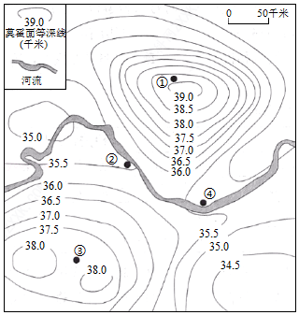
11．（4分）据图可推断（ ）
A．①地地壳厚度最薄 B．②地金属矿产丰富
C．③地地幔深度最浅 D．④地地下水埋藏深
二、第二部分（非选择题，共56分）
12．（36分）中国与东南亚山水相连，人文相通，跨境合作不断深化。读图，回答下列问题。
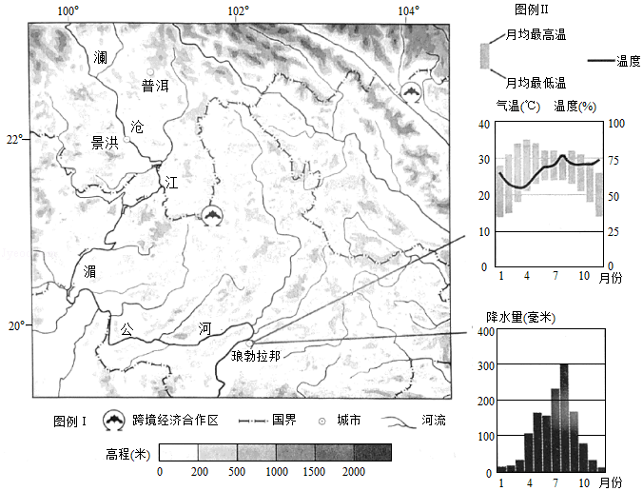
（1）说明图示区域地震多发的原因和主要危害。
跨境经济合作区在促进相邻国家经济发展中具有重要作用。
（2）阐述建立跨境经济合作区对当地减少贫困的积极作用。
老挝是一个传统的农业国家，工业薄弱。近年来，该国优质玉米、香蕉、咖啡豆等农产品出口量增加。
（3）分析老挝发展多种优质农产品的有利条件。
琅勃拉邦自然风光优美、地域文化独特，游客多选择在1月至2月期间前往旅游。
（4）简述游客选择该时段出行的理由。

13．（10分）古往今来，社会关怀是一个重大议题。
2018年德国65岁及以上人口占总人口数量的20.6%．如图示意德国各州65岁及以上人口密度分布。据图，回答题。
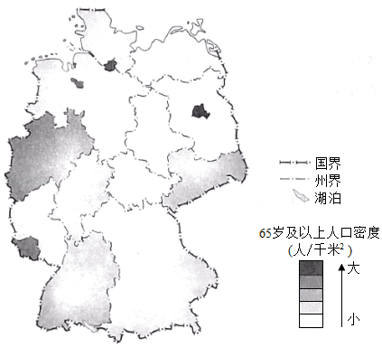
描述德国老龄人口密度的分布特征，列举人口老龄化对该国可能带来的影响。

14．（10分）长城脚下，妫水河畔，2019年世界园艺博览会在北京举办。
在北京世界园艺博览会上，辽宁园的设计体现出传统重工业向高新技术产业转型的理念。沈阳、大连拥有普通高等学校70余所和多个国家重点实验室。2016年沈阳高新技术产业开发区和大连高新技术产业开发区升级为沈大国家自主创新示范区。2017年该省高新技术产业总产值的80%以上来自沈阳和大连。
概述沈阳和大连发展高新技术产业的共同有利条件。

2019年北京市高考地理试卷
参考答案与试题解析
一、本部分共8小题，每小题8分，共44分．在每小题列出的四个选项中，选出最符合题目要求的一项．
某中学制作主题为“点亮中国”的宫灯。如图为学生手绘的设计图。读图，回答第1、2题。
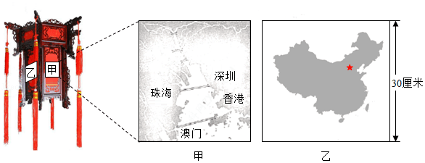
1．甲面中绘有多座大桥，可以推断所示区域（ ）
A．建桥成本低 B．水运条件缺乏
C．交通需求量大 D．人口迁移频繁
【分析】区域的基本特征：1、区域具有一定的界线。2、区域内部表现出明显的相似性和连续性，区域之间则具有显著的差异性。3、区域具有一定的优势、特色和功能。4、区域之间是相互联系的，一个区域的发展变化会影响到周边和相关的地区。
【解答】解：右图可知，甲区域位于东南沿海，珠海和深圳属于经济特区、香港和澳门属于特别行政区，四地经济都很发达，甲面中绘有多座大桥，可以推断所示区域交通需求量大，C对；
从图中看，该地位于沿海，水域广阔，跨度大，建桥成本较高，A不对；
该地水域广阔，河流径流量大，与海洋相连，水运条件较好，B不对；
人口迁移一般指较大尺度的、较长时间的人口流动，说两岸的人口迁移频繁不合适，D不对。
故选：C。
【点评】本题难度较小，主要考查了区域存在的环境及发展问题，获取图文中信息即可。
2．乙面的中国地图上1厘米代表实地距离约为（ ）
A．50千米 B．200千米 C．500千米 D．2000千米
【分析】比例尺＝图上距离/实际距离，图上距离和实际距离的单位一致，均是以厘米为单位。
【解答】解：我国南北距离约为5500千米＝550000000厘米，图上距离为30厘米，则比例尺＝30：550000000＝1：18300000，即图示1厘米表示实际距离18300000厘米＝183千米，选项中与此最近的数值是200千米。
故选：B。
【点评】本题主要考查比例尺的计算，属于基础题，掌握我国南北的长度是解答本题的关键。
平顶山市地处豫西山地向黄淮海平原的过渡地带。如图为该市各观测点年平均降水量图。读图，回答第3题。
3．（4分）导致该市年平均降水量空间差异的主要因素是（ ）
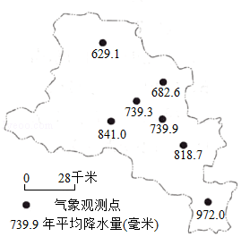
A．太阳辐射 B．海陆位置 C．植被覆盖率 D．地形条件
【分析】读材料可知，平顶山市地处豫西山地向黄淮海平原的过渡地带，地处山地的迎风坡。
【解答】解：太阳辐射主要影响气温，不直接影响降水量，A不对；
从图中看，安徽南部和北部的海陆位置差别不大，B不对；
降水多少影响地区植被覆盖率，植被覆盖率不是影响降水空间差异的主要因素，C不对；
根据材料，“平顶山市地处豫西山地向黄淮海平原的过渡地带”该市南部是山地，对海洋水汽抬升明显，降水多，北部为平原，降水少，D对。
故选：D。
【点评】本题主要考查影响降水的主要因素，从图中数据找出降水量分布状况，结合课本知识，正确解答。
读图，回答第4、5题。
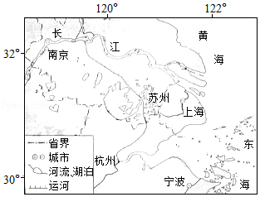
4．图示区域内（ ）
A．河流径流量季节变化大 B．湖泊水主要来自于运河
C．农田盐渍化现象较普遍 D．植被以落叶阔叶林为主
【分析】读图可知，图示位于长三角，属于亚热带季风气候，特点是夏季高温多雨，冬季温和少雨；农业发达，人口众多，被称为鱼米之乡。
【解答】解：A、受气候的影响，夏季降水多，冬季降水少，所以河流径流量季节变化大，故正确。
B、该地的湖泊水主要来自于雨水和河流水，不符合题意。
C、受降水的影响，农田盐渍化现象很少发生，不符合题意。
D、亚热带季风气候的植被为亚热带常绿阔叶林，不符合题意。
故选：A。
【点评】本题主要考查区域的自然特点，属于基础题，根据所处的位置结合课本内容即可解答。
5．长江三角洲区域一体化发展可以促进该区域（ ）
①乡镇数量明显增多 ②城市服务功能增强
③第三产业结构趋同 ④工业地域联系紧密
A．①② B．①③ C．②④ D．③④
【分析】长江三角洲地区区位条件优越，自然禀赋优良，经济基础雄厚，体制比较完善，城镇体系完整，科教文化发达，已成为全国发展基础最好、体制环境最优、整体竞争力最强的地区之一，在中国社会主义现代化建设全局中具有十分重要的战略地位。
【解答】解：长三角地区是我国经济最具活力、开放程度最高、创新能力最强的区域之一，长江三角洲区域经济一体化要推动长三角地区的现代经济体系建立，推动资源整合、一体化共享等，乡镇企业属于较低端产业，①不对；
长江三角洲区域一体化发展要使城市互联互通，消除城市壁垒，共同发展，因此城市服务功能增强，②对；
区域一体化发展使城市产业发展合理分工，优势互补，避免雷同竞争，③不对；
区域一体化发展要求该地区交通便利，产业进行合理分工，则工业地域联系更加紧密，④对。
故选：C。
【点评】本题难度较小，主要考查了长江三角洲区域一体化发展及其影响，理解即可。
6．（4分）如图是中国某机场空调耗能变化示意图。读图，回答第6题。
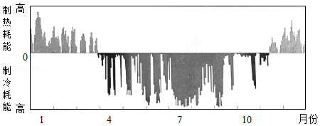
该机场最可能位于（ ）
A．黑 B．青 C．港 D．黔
【分析】读图可知，该机场空调从4月份到11月中旬之间制冷耗能，时间长达近8个月，说明该时间段气温高；11月中旬到次年3月份之间制热耗能，且耗能相对少，说明气温相对高，长达4个月，说明低温时间短，应该位于我国的南方地区。
【解答】解：A、黑龙江位于我国东北地区，纬度高，冬季气温低且时间长，其在4月份和10、11月应该是制热而不是制冷，不符合题意。
B、青海省位于青藏高原，由于海拔高，气温低，主要是制热而不是制冷，不符合题意。
C、香港位于珠三角，6月份和8月份与7月份相同，气温很高，制冷耗能大，不符合题意。
D、黔是贵州省，位于我国南方地区的云贵高原，由于纬度低，高温时间长，所以制冷时间长；冬春季节受贵昆准静止锋的影响，气温低，需要制热，故正确。
故选：D。
【点评】本题以飞机场的能耗为切入点，考查读图析图能力，属于基础题，根据所处的位置和环境分析解答。
7．（4分）如图为某日08时亚洲局部海平面气压分布图。读图，回答第7题。
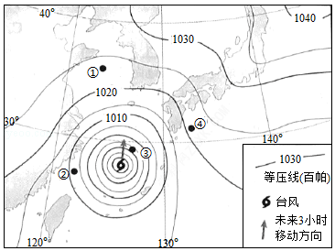
图示区域（ ）
A．①地的风向为东南 B．②地有大雾出现
C．③地未来有强降水 D．④地寒暖流交汇
【分析】根据图例可知，图示为台风系统，台风有台风眼、旋涡风雨区和外围大风区组成，台风眼周围降水量最大，台风周围的风向不同。
【解答】解：A、①地位于台风的北部，受气压梯度力、地转偏向力和摩擦力的共同影响，其风向为东北风，不符合题意。
B、②地位于大风区，风速大，不可能有大雾出现，不符合题意。
C、台风即将经过③地，受旋涡风雨区的影响未来有强降水，故正确。
D、④地位于日本的南部，有日本暖流流经，不是寒暖流交汇，不符合题意。
故选：C。
【点评】本题主要考查读图析图能力，属于基础题，根据台风的组成和所处的地理位置分析解答。
8．（4分）如图示意某地商业和农业地租水平。读图，回答第8题。
该图体现（ ）
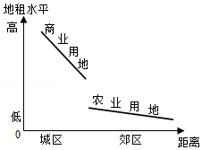
A．两种用地类型呈交错分布
B．两种地租变化率的差异小
C．商业用地向郊区持续扩展
D．农业用地受到政策的保护
【分析】一般来说，通达度越好，土地价格或租金就越高。距离市中心的远近对于商业的影响最大。商业区靠近市中心，就可以接近最大的消费人群，因而商业企业家愿意付很高的租金；一旦远离了市中心，就只愿意付很低的租金。
【解答】解：从图中看，两种用地类型并未呈交错分布，A不对；
从图中看，商业区随着距离市中心远近地租变化较大，农业用地随着距离市中心远近地租变化很小，两种地租变化率的差异大，B不对；
图中反映的是商业用地和农业用地的付租能力的高低变化，无法反映商业用地向郊区拓展的情况，C不对；
从图中看，在城市城郊结合部，商业用地地租远高于农业用地地租，说明农业用地受到政策的保护，租金低，D对。
故选：D。
【点评】本题难度较小，主要考查了城市空间结构，获取图中信息即可。
2019年1月31日《人民日报》以“4000公里，南菜北运”为标题，讲述了一名司机驾车从广西运输蔬菜水果至新疆的经历。本次运输于1月27日从广西出发，途经贵州、重庆、四川、陕西、甘肃，1月30日晚到达新疆。据此，回答第9、10题。
9．本次运输过程中，该车辆（ ）
A．由季风区进入非季风区
B．先后经过内流区和外流区
C．穿越秦岭和柴达木盆地
D．正午影子的长度保持不变
【分析】我国季风区与非季风区的界线是大兴安岭、阴山、贺兰山、巴颜喀拉山和冈底斯山，该线西北为非季风区，东南为季风区；内流区与外流区的界线是大兴安岭、阴山、贺兰山、祁连山的东端，南段接近200毫米等降水量线；距离太阳直射点越远，正午太阳高度角越小。
【解答】解：A、本次运输的线路经过的省区有广西、贵州、重庆、四川、陕西、甘肃和新疆，由季风区进入非季风区，故正确。
B、本次运输的线路经过的省区有广西、贵州、重庆、四川、陕西、甘肃和新疆，先后经过外流区和内流区，不符合题意。
C、柴达木盆地在青藏高原，秦岭在陕西省南部和河南省西部，所以本次运输线路不经过秦岭和柴达木盆地，不符合题意。
D、本次运输的线路经过的省区有广西、贵州、重庆、四川、陕西、甘肃和新疆，总体向西北方向，1月份太阳直射南半球，所以距离太阳直射点越来越远，则正午太阳高度角逐渐减小，不符合题意。
故选：A。
【点评】本题以南菜北运为切入点，考查沿途线路的地理意义，属于基础题，根据题干内容结合地理知识分析解答。
10．南菜北运对输出地的主要影响有（ ）
①增加农民收入 ②加大保鲜技术投入 ③降低商业网点等级 ④改变城市内部路网结构
A．①② B．①③ C．②④ D．③④
【分析】影响农业的主要区位因素：气候、地形、水源、土壤、市场、技术、交通运输、政策、劳动力等。
【解答】解：南菜北运对输出地的主要影响有提高了就业机会、增加农民收入和加大保鲜技术投入。对商业网点等级和城市内部路网结构影响不大。
故选：A。
【点评】本题难度较小，主要考查了影响农业的区位因素，理解即可。
11．（4分）莫霍面深度不一。如图为长江中下游某区域莫霍面的等深线分布图。读图，回答第11题。
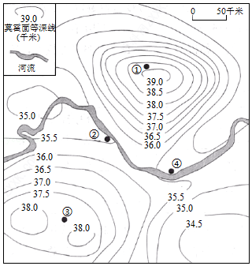
据图可推断（ ）
A．①地地壳厚度最薄 B．②地金属矿产丰富
C．③地地幔深度最浅 D．④地地下水埋藏深
【分析】地壳是岩石圈的重要组成部分，大陆地壳厚度一般为35﹣45千米。其中高山、高原地区地壳较厚，平原、盆地地区地壳相对较薄。大洋地壳则远比大陆地壳薄，厚度只有几千米。
【解答】解：判断图中的等值线的值，①处等深线为（38.5，39），②处等深线（35.0，35.5），③处等深线值为（37.5，38.0），④处等深线的值为（35.0，35.5）。
根据地球的圈层划分，莫霍界面为地壳和地幔的分界线，①处等深线比②③④处都深，因此①处地壳最厚，A不对；
根据材料信息判断②地地壳较薄，且位于河流流经地区，推测可能堆积了富含金属金属矿产的岩石，B对；
从图中看，②④的莫霍界面的深度较浅，地幔深度较浅，③不是最浅的，C不对；
根据一般规律，④地位于河流沿岸地区，地势较低，是集水区域，地下水埋深浅，D不对。
故选：B。
【点评】本题难度较小，主要考查了地球的圈层结构，获取图中信息即可。
二、第二部分（非选择题，共56分）
12．（36分）中国与东南亚山水相连，人文相通，跨境合作不断深化。读图，回答下列问题。
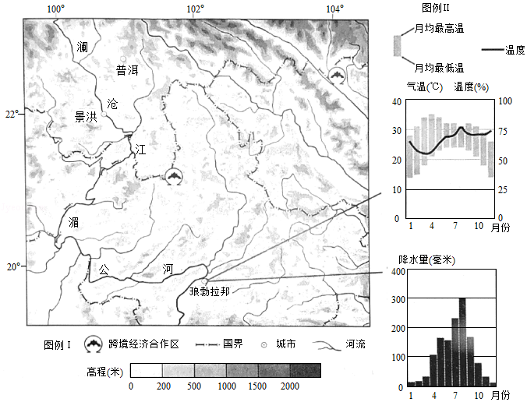
（1）说明图示区域地震多发的原因和主要危害。
跨境经济合作区在促进相邻国家经济发展中具有重要作用。
（2）阐述建立跨境经济合作区对当地减少贫困的积极作用。
老挝是一个传统的农业国家，工业薄弱。近年来，该国优质玉米、香蕉、咖啡豆等农产品出口量增加。
（3）分析老挝发展多种优质农产品的有利条件。
琅勃拉邦自然风光优美、地域文化独特，游客多选择在1月至2月期间前往旅游。
（4）简述游客选择该时段出行的理由。
【分析】（1）从图中可知，该地位于中国和东南亚交界处，处于亚欧板块与印度洋板块交界处附近，地壳运动活跃，多地震、滑坡、泥石流等地质灾害；危害是导致人员伤亡，财产损失，破坏植被、森林、水等自然资源和环境。
（2）改革开放以后，中国经济的快速发展，我国对外开放政策的实施使得我国与许多国家建立了经济贸易合作，我国与东南亚各国发展边贸，有利于增加就业机会，增加经济收入，改善当地的基础设施等。我国陆地边境线沿线有不少贫困国家和地区，在我国大力发展开放型经济的时代条件下，有利于推进边境贫困地区脱贫，可以充分发挥边境贸易的减贫作用。
（3）从图中可见。老挝纬度较低，地处热带季风气候，热量条件和湿度条件较好，地形条件复杂，有利于多种经营，河流经过灌溉便利，劳动力充足且廉价。
（4）读右侧琅勃拉邦气温和降水量图，1月至2月，当地气候温暖，降水量少，湿度适宜，天气晴朗，便于旅游。
【解答】解：（1）原因：图示地区处于要玩跨越印度洋板块交界处附近，地壳运动活跃，多地质灾害。危害：当地震、滑坡、泥石流多发时，会摧毁房屋，导致人员伤亡，财产损失，破坏森林、土地和水等自然资源和环境。
（2）如果我陆地相邻的东南亚国家，大多数是经济贫困的地区。我国近几年经济的快速发展，以及对外开放政策实施，有利于对周边贫困地区在发展边贸中增加收入，促进当地人口的就业，有利于减少贫困人口。
（3）老挝纬度较低，地处热带热量丰富，境内地形多样，河流经过，有利于本地区发展热带农作物。
（4）朗勃拉邦虽然风景优美，地域文化独特，吸引大量游客前来观光。游客选择在1月至2月来此地，主要是考虑此时气候较为干旱，降水少，晴天多，温度、湿度适宜。
故答案为：
（1）原因：地处板块交界处附近，地壳运动活跃。
危害：人员伤亡，财产损失，森林和水等自然资源和环境遭到破坏。
（2）发展边境贸易，创造就业机会，增加收入，培养人才，改善基础设施，促进相关产业发展。
（3）热量充足，降水丰沛，山地垂直分异明显，环境污染小，农耕历史悠久。
（4）处于旱季，降水相对少，气温相对低，温度适宜，灾害相对少，出行安全。
【点评】本题通过“中国与东南亚邻国的老挝的气候、地形等等资料”为背景，考察学生对当地自然灾害，农业发展的区位因素及旅游业发展的条件的分析。试题综合性较强，需要从图文中找出有效信息，并结合课本知识解答。
13．（10分）古往今来，社会关怀是一个重大议题。
2018年德国65岁及以上人口占总人口数量的20.6%．如图示意德国各州65岁及以上人口密度分布。据图，回答题。
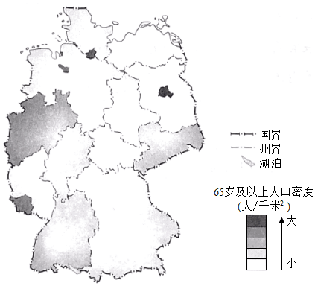
描述德国老龄人口密度的分布特征，列举人口老龄化对该国可能带来的影响。
【分析】看德国65岁及以上各州人口分布示意图，阴影部分颜色越深，表明老龄化越严重。
【解答】解：分布特征：图中西侧有两个州是阴影部分，有一个州出现了斑块状的阴影；图中东侧，只有一个州是阴影部分；图中的北部和东部出现的几个深色斑块状阴影。影响：人口老龄化使劳动力数量减少，社会的养老压力增大，国防兵源不足，老年人孤独等问题。
故答案为：分布特征：分布不均，西部密度大，东部密度小。东北部差异显著。
影响：劳动力数量减少，养老压力增大，国防兵源不足。
【点评】该题主要考查人口状况以及人口老龄化对社会和国家的影响，学生能找出图文有效信息，结合所学知识正确解答。
14．（10分）长城脚下，妫水河畔，2019年世界园艺博览会在北京举办。
在北京世界园艺博览会上，辽宁园的设计体现出传统重工业向高新技术产业转型的理念。沈阳、大连拥有普通高等学校70余所和多个国家重点实验室。2016年沈阳高新技术产业开发区和大连高新技术产业开发区升级为沈大国家自主创新示范区。2017年该省高新技术产业总产值的80%以上来自沈阳和大连。
概述沈阳和大连发展高新技术产业的共同有利条件。
【分析】影响工业区位的主要因素：（1）自然因素：土地、水源。 （2）社会经济条件：原料、运输、劳动力、市场、动力、政府政策等。
【解答】解：由题干可知，2016年沈阳高新技术产业开发区和大连高新技术产业开发区升级为沈大国家自主创新示范区，由政策的扶持；沈阳、大连拥有普通高等学校70余所和多个国家重点实验室，说明技术力量雄厚；高新基础产业需要有便捷的交通，优美的环境等。故沈阳和大连发展高新技术产业的共同有利条件是政策支持，普通高等学校数量多，研发能力强，高新技术产业集聚，交通便利。
故答案为：政策支持，普通高等学校数量多，研发能力强，高新技术产业集聚，交通便利。
【点评】本题考查有关高新技术产业的发展的条件，要注意材料中的“共同”“有利”条件。高新技术产业对技术、交通、政策支持方面要求较高，然后结合材料信息进行分析。

